Programación 4

Informe del
Modelo de Casos de Uso

Grupo 32
Integrantes
Bernardino Texeira | CI: 4.137.616-7
Camilo de León | CI: 4.694.454-3
Carla Favale | CI: 4.530.607-9
Pablo Martinez | CI: 5.170.824-5

Docente: | Jorge Corral

Indice
Indice 3
1Introducción 4
1.1Propósito 4
1.2Alcance 4
1.3Estructura del Documento 4
2Actores y Casos de Uso 5
2.1Actores 5
2.2Casos de Uso 5
3Comportamiento de Casos de Uso 5
3.1Nombre del Caso de Uso 5
3.1.1Diagramas de Secuencia del Sistema 5
3.1.2Contratos 5

Introducción

Propósito
El propósito de este documento es brindar una descripción general del Modelo de Casos de Uso.

Alcance
El informe del Modelo de Casos de Uso presenta una descripción de los casos de uso definidos, los actores y las asociaciones entre estos. También contiene una especificación del comportamiento declarado en los casos de uso.

Estructura del Documento
El documento está dividido en cuatro secciones. La segunda sección presenta una descripción de los actores y casos de uso contenidos en el modelo junto con las relaciones existentes entre ellos. Por último, la tercera sección presenta la especificación del comportamiento de cada caso de uso descrito.

Actores y Casos de Uso

Actores

Actor | Usuario socio
Descripción | Este actor es capaz de reservar consultas, devolverlas y consultar su estado en el sistema.

Actor | Usuario médico
Descripción | Este actor es capaz de listar todos las representaciones estandarizadas de diagnósticos, ingresar diagnósticos a una consulta determinada y obtener el historial de un paciente.

Actor | Usuario administrativo
Descripción | Es el encargado de ingresar o reactivar a otro usuario, obtener información de los usuarios que ingresó o reactivó, ingresar nuevos medicamentos al sistema al igual que nuevas representaciones estandarizadas de diagnósticos, listar las representaciones estandarizadas de diagnósticos existentes en el sistema, registrar una consulta y obtener la cantidad de consultas existentes por categoría de diagnóstico.

Casos de Uso

Nombre | Iniciar Sesión
Actores | Usuario
Descripción | El caso de uso comienza cuando el Usuario desea iniciar sesión en el sistema Para esto ingresa su ci.  Si se trata del usuario administrativo por defecto, el Sistema solicita su contraseña y si es correcta se asigna la sesión al usuario.  Si es la primera vez que entra al sistema, el Sistema le solicita una contraseña indicando las reglas de caracteres y largo a seguir. Si la contraseña ingresada es válida, se activa al usuario, se almacena la contraseña y se asigna la sesión al Usuario.  Si no es la primera vez, el Sistema solicita su contraseña y, si es correcta y el Usuario se encuentra activo, se asigna la sesión al Usuario. En caso de estar inactivo se despliega el mensaje “Usuario inactivo, no se puede realizar el inicio de sesión.”  En todos los casos, si se ingresa una contraseña no válida o incorrecta, el Usuario podrá volver a ingresar otra o cancelar el Caso de Uso.

Nombre | Cerrar Sesión
Actores | Usuario
Descripción | El caso de uso permite cerrar la sesión iniciada por un Usuario. Para ello previamente debe haber una sesión asignada.

Nombre | Alta/Reactivación de Usuario
Actores | Usuario administrativo
Descripción | El caso de uso comienza cuando un Usuario Administrativo que ha iniciado una sesión desea dar de alta o reactivar a un Usuario en el Sistema. Para esto el Usuario Administrativo ingresa en primer lugar una ci.  En caso de que no exista un usuario con esa ci, procede a ingresar el  nombre y apellido, sexo, fecha de nacimiento, y la o las categorías  (Médico, Administrativo, Socio) para efectuar un alta.  En caso de que ya exista un usuario con esa ci, el Sistema le devuelve el resto de los datos del usuario (nombre y apellido, sexo, edad y las  categorías) así como si el usuario está activo o no. En caso de que este inactivo y concuerde con los datos del usuario que desea reactivar, el usuario administrativo puede realizar la reactivación.  En cualquier otro caso, el usuario administrativo podrá volver a ingresar otra ci o cancelar el Caso de Uso.  En todos los casos el Sistema realiza los controles pertinentes, indicando el error en caso de que lo haya, o realiza el alta o la reactivación correspondiente.

Nombre | Usuarios dados de alta y reactivados
Actores | Usuario administrativo
Descripción | El caso de uso comienza cuando un Usuario Administrativo que ha  iniciado una sesión desea obtener sus usuarios dados de alta al sistema. El sistema lista los usuarios dados de alta y reactivados por el usuario administrativo, mostrando para cada elemento la fecha del alta o reactivación, el tipo de operación (alta o reactivación), nombre y apellido, ci, edad y si se encuentra activo.

Nombre | Alta medicamento
Actores | Usuario administrativo
Descripción | El caso de uso comienza cuando un Usuario Administrativo que ha iniciado una sesión desea dar de alta un nuevo medicamento en el Sistema, ingresando el nombre y controlando que no exista otro medicamento con el mismo nombre en el sistema. En caso de existencia podrá volver a ingresar otro nombre o cancelar el Caso de Uso. Luego el Sistema da de alta al nuevo Medicamento.

Nombre | Alta de representación estandarizada de diagnósticos
Actores | Usuario administrativo
Descripción | El caso de uso comienza cuando un Usuario Administrativo que ha iniciado una sesión desea dar de alta nuevas representaciones estandarizadas de diagnósticos.  En primer lugar obtiene la lista de las categorías de los diagnósticos. Si encuentra la categoría correspondiente a la representación del diagnóstico que desea agregar, la selecciona. De lo contrario, agrega una nueva categoría indicando la letra y la etiqueta de la categoría, quedando esta nueva categoría como seleccionada.  Posteriormente pasa a agregar la representación del diagnóstico en la  categoría previamente seleccionada. Para ello ingresa solamente la parte del número (2 cifras) correspondiente al código y la etiqueta del diagnóstico.  En caso de que ya exista una representación estandarizada con dicho código o etiqueta, el usuario podrá volver a ingresar otro número y/o etiqueta. Con la categoría seleccionada, puede agregar tantas representaciones de diagnósticos correspondiente a ella como lo desee.  Si lo desea, puede agregar tantas representaciones de diagnósticos en distintas categorías como el Usuario Administrativo lo desee siguiendo los pasos descriptos.  Finalmente, el Sistema da de alta las nuevas representaciones  estandarizadas de diagnósticos así como las nuevas categorías, si  corresponde.  En todo momento el usuario podrá cancelar el Caso de Uso.

Nombre | Listar representaciones estandarizadas
Actores | Usuario administrativo, Usuario médico
Descripción | El caso de uso comienza cuando un Usuario Administrativo o un Usuario Médico que ha iniciado una sesión desea ver las representaciones estandarizadas presentes en el sistema. A continuación, el sistema debe listar las representaciones indicando el código y la etiqueta para cada representación ordenadas por los códigos dentro de la categoría y agrupándolas por las categorías dando su letra y etiqueta ordenadas por las letras.  Ejemplo:  A Categoria-A  A01 Etiqueta-A01  ...  ANN Etiqueta-ANN  ...  ...  P Categoria-P  ...  P03 Etiqueta-P03  ...  ...

Nombre | Reserva consulta
Actores | Usuario socio
Descripción | El caso de uso comienza cuando un Usuario Socio que ha iniciado una  sesión desea agendar una nueva consulta. Para esto se listan todos los médicos del sistema, el usuario elije uno, e indica la fecha y hora para la consulta. Luego el Sistema da de alta la nueva reserva de consulta.

Nombre | Devolución de reserva
Actores | Usuario socio
Descripción | El caso de uso comienza cuando un Usuario Socio que ha iniciado una  sesión desea devolver una reserva.  Para esto se listan todas las reservas activas (cuya consulta no ha ocurrido aún) a la fecha para el socio. El socio elije una de ellas y el sistema la da de baja.

Nombre | Registro de consulta
Actores | Usuario administrativo
Descripción | El caso de uso comienza cuando un Usuario Administrativo que ha iniciado una sesión desea registrar la consulta de un paciente.  Para esto el usuario administrativo ingresa la ci del médico y del paciente.  Si la consulta es común proporciona además la fecha de la reserva  registrando que el paciente asistió a la consulta y la fecha de la consulta. Al relevar este caso de uso se identificó que no puede existir más de una reserva ni consulta de un socio para un mismo médico para una fecha dada.  Por otro lado, si la consulta es de emergencia el usuario administrativo registra la fecha de la consulta así como el motivo de la misma.

Nombre | Alta diagnósticos de una consulta
Actores | Usuario médico
Descripción | El caso de uso comienza cuando un Usuario Médico que ha iniciado una sesión desea dar de alta los diagnósticos de una consulta.  El médico obtiene la lista todas las consultas de ese día indicando la ci del paciente de cada una de ellas. El médico selecciona la consulta indicando la ci del paciente.  Seleccionada la consulta, el médico agrega los diagnósticos y para cada uno de ellos, si corresponde, los tratamientos.  Para cada diagnóstico que desea agregar, el médico solicita la lista de las representaciones estandarizadas de diagnósticos y selecciona una (primero se le muestra las categorías y selecciona la categoría que le interesa, luego se le muestran los diagnósticos de la seleccionada y termina seleccionando el diagnóstico deseado. Debe poder recomenzar esta forma de selección para facilitarle la búsqueda). Elegida la representación estandarizada del diagnóstico, el médico puede complementar el diagnóstico con su propia descripción. Si corresponde, el médico indica para ese diagnóstico los tratamientos a seguir. Para ello indica el tipo de tratamiento, una descripción y según el tipo el resto de la información.  Luego el Sistema da de alta los nuevos diagnósticos para la consulta.

Nombre | Obtener historial paciente
Actores | Usuario médico
Descripción | El caso de uso comienza cuando un Usuario Médico que ha iniciado una sesión desea obtener el historial de un Socio.  Para esto el médico ingresa la ci correspondiente a un socio al que solicita su historia. Como resultado obtiene la ci, nombre, apellido y fecha de nacimiento del Socio, y para cada médico con el cual tuvo una consulta se muestran las fechas de las consultas y tipo de consulta (común o emergencia), el nombre y apellido del médico, la representación estandarizada y la descripción del diagnóstico así como la descripción de cada uno de los tratamientos asignados para cada diagnóstico.

Nombre | Cantidad de consultas por categoría de diagnostico
Actores | Usuario médico
Descripción | El caso de uso comienza cuando un Usuario Administrativo que ha  iniciado una sesión desea obtener la cantidad de consultas médicas por categoría de diagnóstico. Dadas 2 fechas (desde y hasta), el usuario espera la cantidad de consultas médicas realizadas entre esas 2 fechas (inclusivas) por cada categoría de diagnostico. Puede no especificarse una de las fechas o ninguna (en cuyos casos se asumen como “desde el comienzo de los tiempos” y/o el “fin de los tiempos”).

Nombre | Estado de situación de un socio
Actores | Usuario socio
Descripción | El caso de uso comienza cuando un Usuario Socio que ha iniciado una  sesión desea obtener su situación para no quedar inactivo. Para esto el socio quiere saber la cantidad de reservas a las que no asistió a su consulta así como el detalle de las reservas activas (cuyas consultas aun no han ocurrido).

Comportamiento de Casos de Uso

Alta medicamento

Diagramas de Secuencia del Sistema
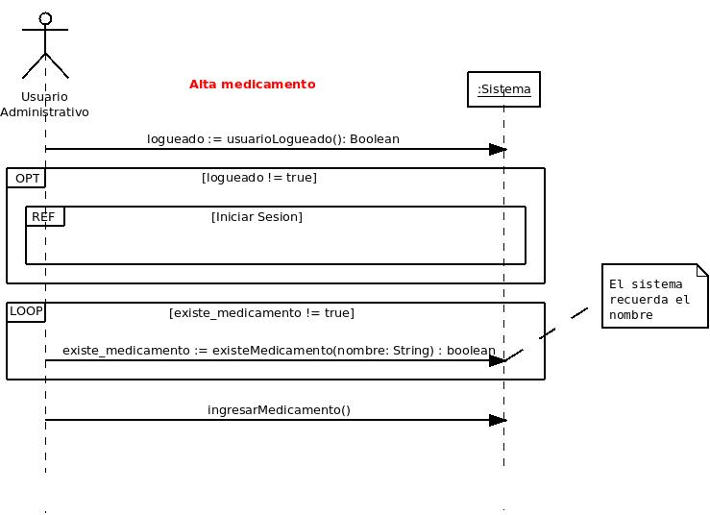

Contratos

Nombre | Existe medicamento
Operación | existeMedicamento(nombre:String):boolean
Entrada | nombre indica el nombre del medicamento que se desea dar de alta en el sistema
Salida | Un booleano que indica si ya existe en el sistema un medicamento cuyo nombre coincide con el nombre que se desea ingresar
Descripción | Esta operación verifica si ya existe un medicamento con el nombre dado
Excepciones | Si no se cumple pre1 se lanza la excepción ExNoEstaLogueado.

Precondiciones y Postcondiciones
Pre1: Existe en la memoria del sistema un usuario logueado de tipo administrativo.

Post1: Existe en la memoria del sistema el nombre ingresado

Post2: Si existe en el sistema una instancia de Medicamento con nombre = nombre se devuelve TRUE. En caso contrario se devuelve FALSE.

Nombre | Ingresar medicamento
Operación | ingresarMedicamento()
Entrada | -
Salida | -
Descripción | Esta operación ingresa un medicamento en el sistema con el nombre previamente ingresado.
Excepciones | Si no se cumple pre1 se lanza la excepción ExNoEstaLogeado.  Si no se cumple pre2 se lanza la excepción NombreMedicamentoNoIngresado.  Si no se cumple pre3 se lanza la excepción MedicamentoExistente.

Precondiciones y Postcondiciones
Pre1: Existe en la memoria del sistema un usuario logueado de tipo administrativo.

Pre2: Existe en la memoria del sistema el nombre previamente ingresado.

Pre3: No existe en el sistema una instancia de medicamento con nombre = nombre.

Post1: Se crea en el sistema una instancia de Medicamento con nombre = nombre

Alta de usuario

Diagramas de Secuencia del Sistema
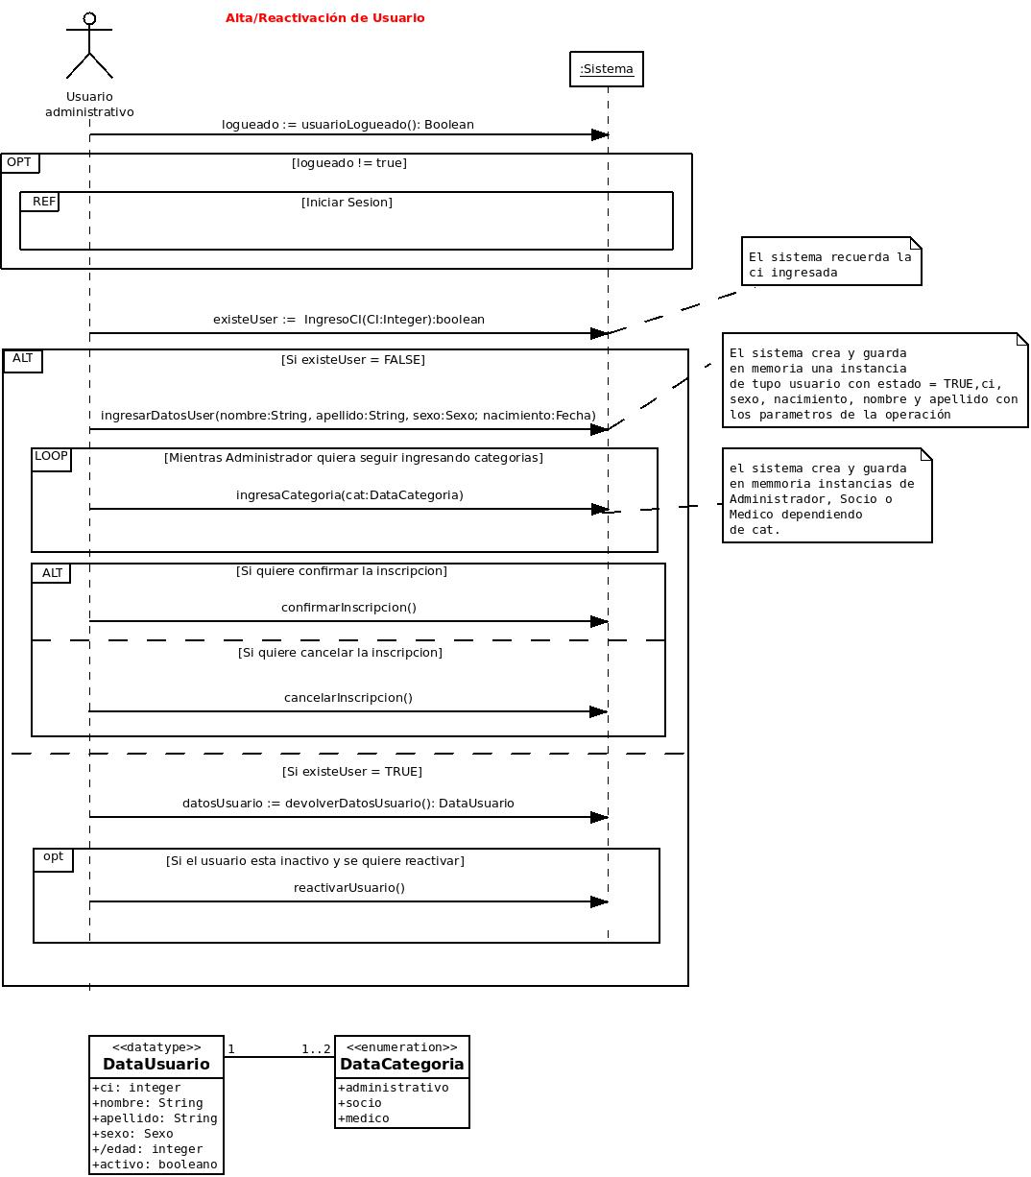

Contratos

Nombre | Ingreso CI
Operación | ingresoCI(CI:integer):boolean
Entrada | Un integer que representa a la cédula del usuario al que se quiere dar de alta o reactivar.
Salida | Retorna un booleano que indica si ya existe un usuario en el sistema con la misma CI ingresada.
Descripción | Dada la CI del usuario la operación valida si el mismo está ya registrado en el sistema.
Excepciones | Si no se cumple pre1 se lanza la excepción ExNoEstaLogeado.

Precondiciones y Postcondiciones
Pre1: Existe en la memoria del sistema un usuario logueado de tipo administrativo.

Post1: Existe en la memoria del sistema la CI ingresada.

Post2: Si existe en el sistema una instancia de Usuario cuya CI = CI se retorna TRUE y FALSE en caso contrario.

Nombre | Ingresar datos usuario
Operación | IngresarDatosUsuario(nombre:String, apellido:String, sexo:Sexo, nacimiento:Fecha)
Entrada | El string nombre indica el nombre del usuario a dar de alta en el sistema. El string apellido indica el nombre del usuario a dar de alta en el sistema. El dato enumerado sexo indica el sexo del usuario a dar de alta en el sistema. Nacimiento, de tipo Fecha, indica el la fecha de nacimiento del usuario a dar de alta en el sistema.
Salida | -
Descripción | Esta operación almacena en la memoria del sistema nombre, apellido, sexo y fecha de nacimiento de un usuario.
Excepciones | Si no se cumple pre1 se lanza la excepción ExNoEstaLogeado.

Precondiciones y Postcondiciones
Pre1: Existe en la memoria del sistema un usuario logueado de tipo administrativo.

Post1: Existe en la memoria del sistema el nombre, apellido, sexo y fecha de nacimiento del usuario a ingresar.

Nombre | Ingresar categoria
Operación | ingresarCategoria(cat: String) ????
Entrada | cat indica el Rol del usuario.
Salida | -
Descripción | Esta operación almacena en la memoria del sistema el rol ingresada para el usuario que se quiere registrar.
Excepciones | Si no se cumple pre1 se lanza la excepción ExNoEstaLogeado.

Precondiciones y Postcondiciones
Pre1: Existe en la memoria del sistema un usuario logueado de tipo administrativo.

Post1: El rol se recuerda en la memoria del sistema.

Nombre | Confirmar inscripción
Operación | confirmarInscripcion()
Entrada | -
Salida | -
Descripción | Esta operación da de alta a un usuario con los datos recordados en el sistema.
Excepciones | Si no se cumple la pre1 se lanza la excepción ExNoEstaLogeado.  Si no se cumple la pre2 se lanza la excepción DatosFaltantes.

Precondiciones y Postcondiciones
Pre1: Existe en la memoria del sistema un usuario logueado de tipo administrativo.

Pre2: Existe en la memoria del sistema la CI, nombre, apellido, sexo, fecha de nacimiento y categorías previamente ingresadas.

Post1: Existe en el sistema una instancia de Usuario con CI = CI, nombre = nombre, apellido = apellido, sexo = sexo, edad = edad, categorías = categorías y estado = inactivo.

Nombre | Cancelar inscripción
Operación | cancelarInscripcion()
Entrada | -
Salida | -
Descripción | Esta operación cancela el caso de uso y borra de la memoria los datos almacenados.
Excepciones | Si no se cumple la pre1 se lanza la excepción ExNoEstaLogeado.

Precondiciones y Postcondiciones
Pre1: Existe en la memoria del sistema un usuario logueado de tipo administrativo.

Post1: Se elimina de la memoria del sistema las instancia de Usuario (CI, nombre, apellido, sexo, edad, categorías y estado) y se cancela el caso de uso.

Nombre | Devolver datos usuario
Operación | DevolverDatosUsuario():DataUsuario
Entrada | -
Salida | Un DataUsuario conteniendo los datos del usuario.
Descripción | Esta operación devuelve nombre, apellido, sexo, edad, categorías y estado del usuario cuya cédula fue previamente ingresada.
Excepciones | Si no se cumple la pre1 se lanza la excepción ExNoEstaLogeado.  Si no se cumple la pre2 se lanza la excepción DatosFaltantes.  Si no se cumple la pre3 se lanza la excepción UsuarioInexistente.

Precondiciones y Postcondiciones
Pre1: Existe en la memoria del sistema un usuario logueado de tipo administrativo.

Pre2: Existe en la memoria del sistema la CI previamente ingresada.

Pre3: Existe en el sistema una instancia de usuario con CI = CI

Post1: El sistema devuelve un DataUsuario con los datos nombre, apellido, sexo, edad, categorías y estado del usuario

Nombre | Reactivar usuario
Operación | reactivarUsuario()
Entrada | -
Salida | -
Descripción | Esta operación reactiva el usuario cuya cédula fue previamente ingresada en el sistema
Excepciones | Si no se cumple la pre1 se lanza la excepción ExNoEstaLogeado.  Si no se cumple la pre2 se lanza la excepción DatosFaltantes.  Si no se cumple pre3 se lanza la excepción UsuarioInexistente.  Si no se cumple pre4 se lanza la excepción UsuarioYaActivo.

Precondiciones y Postcondiciones
Pre1: Existe en la memoria del sistema un usuario logueado de tipo administrativo.

Pre2: Existe en la memoria del sistema la CI previamente ingresada.

Pre3: Existe en el sistema una instancia de usuario con CI = CI.

Pre4: El estado del usuario con CI = CI es inactivo.

Post1: El estado del usuario cuya CI = CI es pasa a ser activo.

Registro de consulta

Diagramas de Secuencia del Sistema
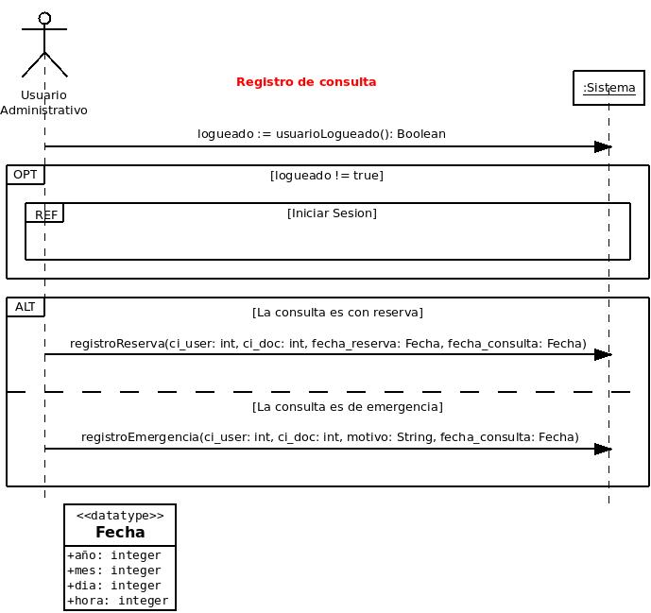

Contratos

Nombre | Usuario logueado
Operación | usuarioLogueado(): Boolean
Entrada | -
Salida | Un boleano que indica si en el sistema existe un usuario logeado acutalmente.
Descripción | Indica si en el sistema existe un usuario logeado.
Excepciones | -

Precondiciones y Postcondiciones
Pre: -

Post: -

Nombre | Registro reserva
Operación | registroReserva(ci_user: int, ci_doc: int, fecha_reserva: Fecha, fecha_consulta: Fecha): void
Entrada | ci_user indica la cédula del usuario socio al cual se le va a registrar la reserva, la ci_doc indica la cédula del usuario médico el cual atiende dicha consulta, la fecha_reserva indica la fecha en la cual se reservó la consulta y fecha_consulta indica el día en cual se efectuó la consulta.
Salida | -
Descripción | Esta operación certifica que un usuario asistió a la consulta que había reservado.
Excepciones | Si no se cumple pre1 se lanza la excepción ExNoEstaLogueado.  Si no se cumple pre2 se lanza la excepción NoExisteUsuario

Precondiciones y Postcondiciones
Pre1: Existe en la memoria del sistema un usuario logueado de tipo administrativo.

Pre2: En el sistema deben existir una instancia de Usuario de tipo socio cuya ci == ci_user y otra instancia de Usuario de tipo médico cuya ci == ci_doc

Pre3: En el sistema debe existir una instancia de consulta con reserva con fechahora_reserva == fecha_reserva y fechahora_consulta == fecha_consulta.

Post: En el sistema se modifica el atributo asiste a TRUE de la instancia de consulta con reserva que tenga fechahora_reserva == fecha_reserva, fechahora_consulta == fecha_consulta, tenga un link a una instancia de Usuario de tipo socio con ci == ci_user y un link a una instancia de usuario de tipo médico con ci == ci_doc.

Nombre | Registro emergencia
Operación | registroEmergencia(ci_user: int, ci_doc: int, motivo: String, fecha_consulta: Fecha): void
Entrada | ci_user indica la cédula del usuario socio al cual se le va a registrar la reserva, la ci_doc indica la cédula del usuario médico el cual atiende dicha consulta, motivo indica el motivo por el cual se asiste a la emergencia y fecha_consulta indica el día en cual se efectuó la consulta.
Salida | -
Descripción | Esta operación ingresa una nueva consulta de emergencia con los datos ingresados como parámetro.
Excepciones | Si no se cumple pre1 se lanza la excepción ExNoEstaLogueado.  Si no se cumple pre2 se lanza la excepción NoExisteUsuario

Precondiciones y Postcondiciones
Pre1: Existe en la memoria del sistema un usuario logueado de tipo administrativo.

Pre2: En el sistema deben existir una instancia de Usuario de tipo socio cuya ci == ci_user y otra instancia de Usuario de tipo médico cuya ci == ci_doc

Post: En el sistema se crea una la instancia de consulta de emergencia que tenga fechahora_consulta == fecha_consulta, se crea un link entre la instancia de Usuario de tipo socio con ci == ci_user y un link a una instancia de usuario de tipo médico con ci == ci_doc con la consulta de emergencia antes creada.

Devolución de reserva

Diagramas de Secuencia del Sistema
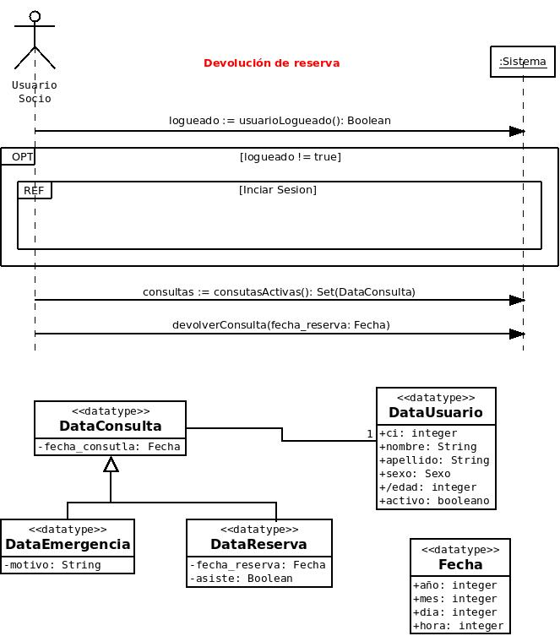

Contratos

Nombre | Consultas activas
Operación | consutasActivas(): Set(DataConsulta)
Entrada | -
Salida | Es un conjunto de DataConsultas que contienen la información de todas las consultas activas que hay en el sistema para el día actual.
Descripción | Esta operación devuelve todas las consultas que estén activas en el sistema en el día actual.
Excepciones | Si no se cumple pre1 se lanza la excepción ExNoEstaLogueado.

Precondiciones y Postcondiciones
Pre1: Existe en la memoria del sistema un usuario logueado de tipo socio.

Post1: En la memoria del sistema se crea un conjunto que contiene instancias de DataConsultas.

Nombre | Devolver consulta
Operación | devolverConsulta(fecha_reserva: Fecha)
Entrada | Fecha_reserva indica la fecha de la consulta que se desea devolver.
Salida | -
Descripción | Esta operación elimina del sistema una consulta ingresada por el usuario.
Excepciones | Si no se cumple pre1 se lanza la excepción ExNoEstaLogueado.  Si ni se cumple pre2 se lanza la excepción NoExisteConsulta.

Precondiciones y Postcondiciones
Pre1: Existe en la memoria del sistema un usuario logueado de tipo socio.

Pre2: En el sistema debe existir una instancia de Consulta con reserva cuyo atributo fecha_reserva == fecha_reserva y posea un link a una instancia de usuario con ci == ci del usuario logueado.

Post: En la memoria del sistema se elimina la instancia de consulta con reserva cuyo atributo fecha_reserva == fecha_reserva y posea un link a una instancia de usuario con ci == ci del usuario logueado.

Listar representaciones estandarizadas

Diagramas de Secuencia del Sistema
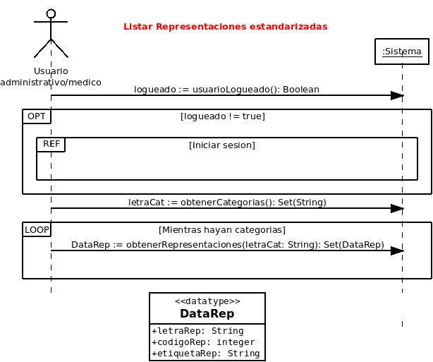

Contratos

Nombre | Obtener Categorías
Operación | ObtenerCategorias(): Set(String)
Entrada | -
Salida | Un conjunto de Strings donde cada una representa una de las categorías de representaciones ingresadas en el sistema
Descripción | Devuelve un conjunto de strigns que indican las categorías de representaciones estandarizadas existentes en el sistema.
Excepciones | Si no se cumple pre1 se lanza la excepción ExNoEstaLogueado

Precondiciones y Postcondiciones
Pre1: Existe en la memoria del sistema un usuario logueado de tipo Administrativo o Médico.

Post1: Se construyó y retornó un conjunto de Strings que representan cada una de las categorías de representaciones estandarizadas existentes en el sistema.

Nombre | Obtener Representaciones
Operación | obtenerRepresentaciones(letraCat:String): Set(DataRep)
Entrada | letraCat representa la letra de una de las categorías de representaciones existente en el sistema.
Salida | Un conjunto de instancias de DataRep que representa cada una de las Representaciones Estandarizadas, pertenecientes a la categoría representada por letraCat, existentes en el sistema.
Descripción | Devuelve las Representaciones Estandarizadas existentes en el sistema, que pertenecen a una categoría en particular.
Excepciones | Si no se cumple pre1 se lanza la excepción ExNoEstaLogueado  Si no se cumple pre2 se lanza la excepción ExNoExisteCategoria

Precondiciones y Postcondiciones
Pre1: Existe en la memoria del sistema un usuario logueado de tipo Administrativo o Médico.
Pre2: Existe en el sistema al menos una instancia de diagnóstico que tenga la letra del atributo codigo == letraCat.

Post1: Se construyó y retornó un conjunto de instancias de DataRep que representan cada una de las representaciones estandarizadas existentes en el sistema, con la letra del atributo codigo = letraCat.

Obtener historial paciente

Diagramas de Secuencia del Sistema
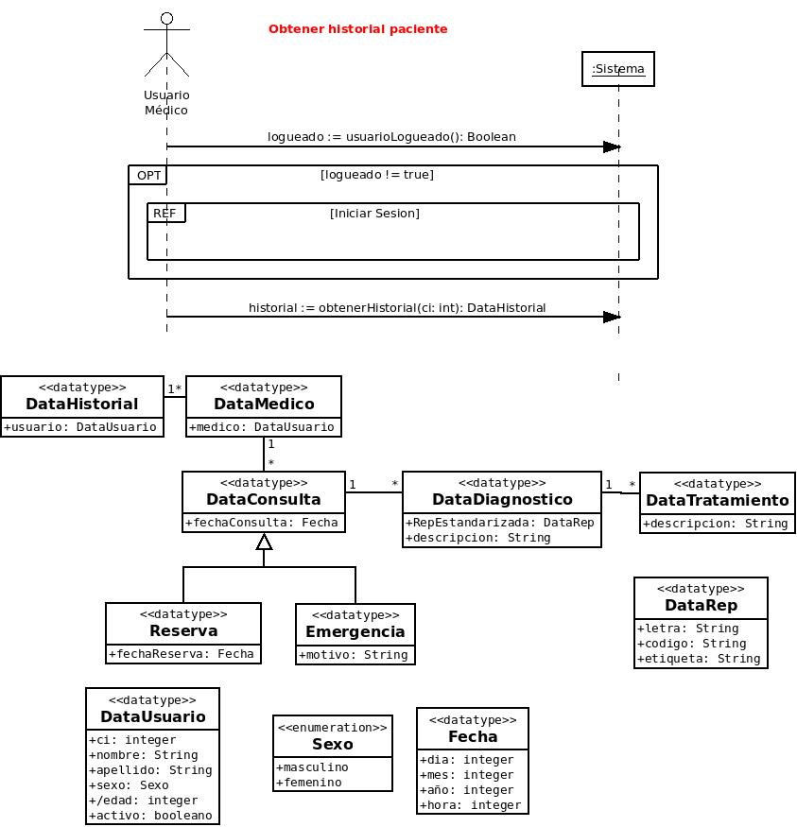

Contratos

Nombre | Obtener historial paciente
Operación | obtenerHistorial(ci:Integer):DataHistorial
Entrada | ci representa la cédula de identidad de un socio que está almacenado en la memoria del sistema.
Salida | Una instancia de DataHistorial que representa el historial médico del socio.
Descripción | Retorna la información del historial médico de un determinado socio para un determinado médico.
Excepciones | Si no se cumple pre1 se lanza la excepción ExNoEstaLogueado.  Si no se cumple pre2 se lanza la excepción NoExisteUsuario

Precondiciones y Postcondiciones
Pre1: Existe en la memoria del sistema un usuario logueado de tipo médico.

Pre2: En el sistema debe existir una instancia de usuario cuya ci == ci.

Post1: Se construyó y retornó una instancia de DataHistorial con la información del socio y un conjunto de instancias de DataMedicos con la información de un médico linkeadas con un conjunto de instancias de DataCosulta que tiene la información de las consultas del socio con dicho médico; además la información de las consultas está linkeada con un conjunto de instancias de DataDiagnostico con la información de los diagnósticos de dichas consultas. Ésta información está a su vez linkeada con un conjunto de instancias de DataTratamientos con la descripción de los tratamientos.

Iniciar sesión

Diagramas de Secuencia del Sistema
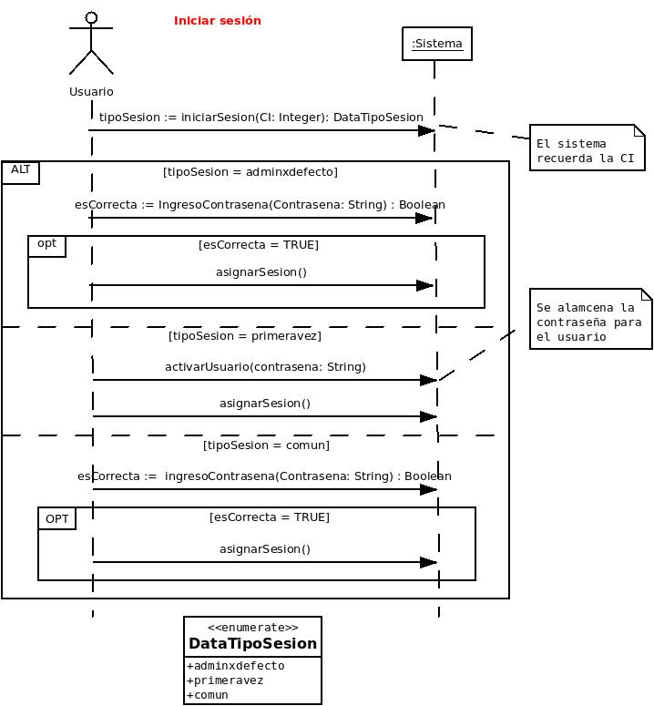

Cerrar sesión

Diagramas de Secuencia del Sistema
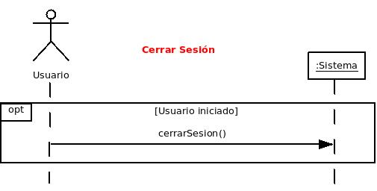

Usuarios dados de alta y reactivados

Diagramas de Secuencia del Sistema
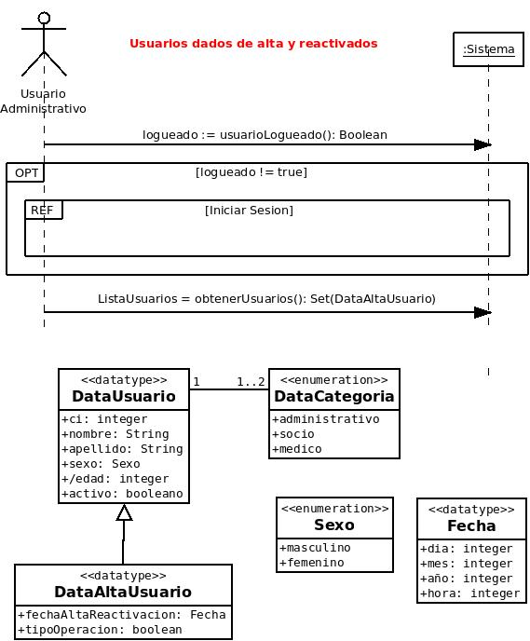

Alta representación estandarizada de diagnósticos

Diagramas de Secuencia del Sistema
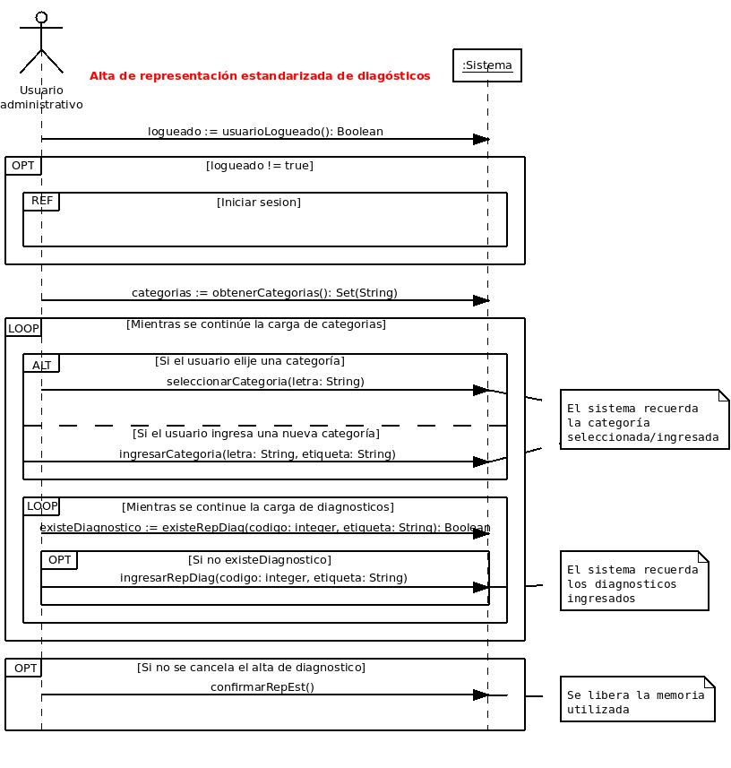

Reserva de consulta

Diagramas de Secuencia del Sistema
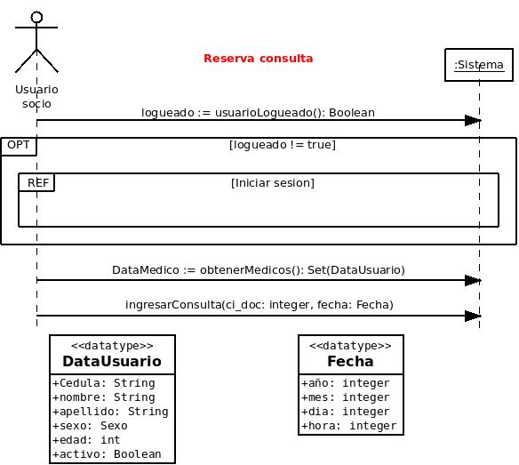

Alta diagnósticos de una consulta

Diagramas de Secuencia del Sistema
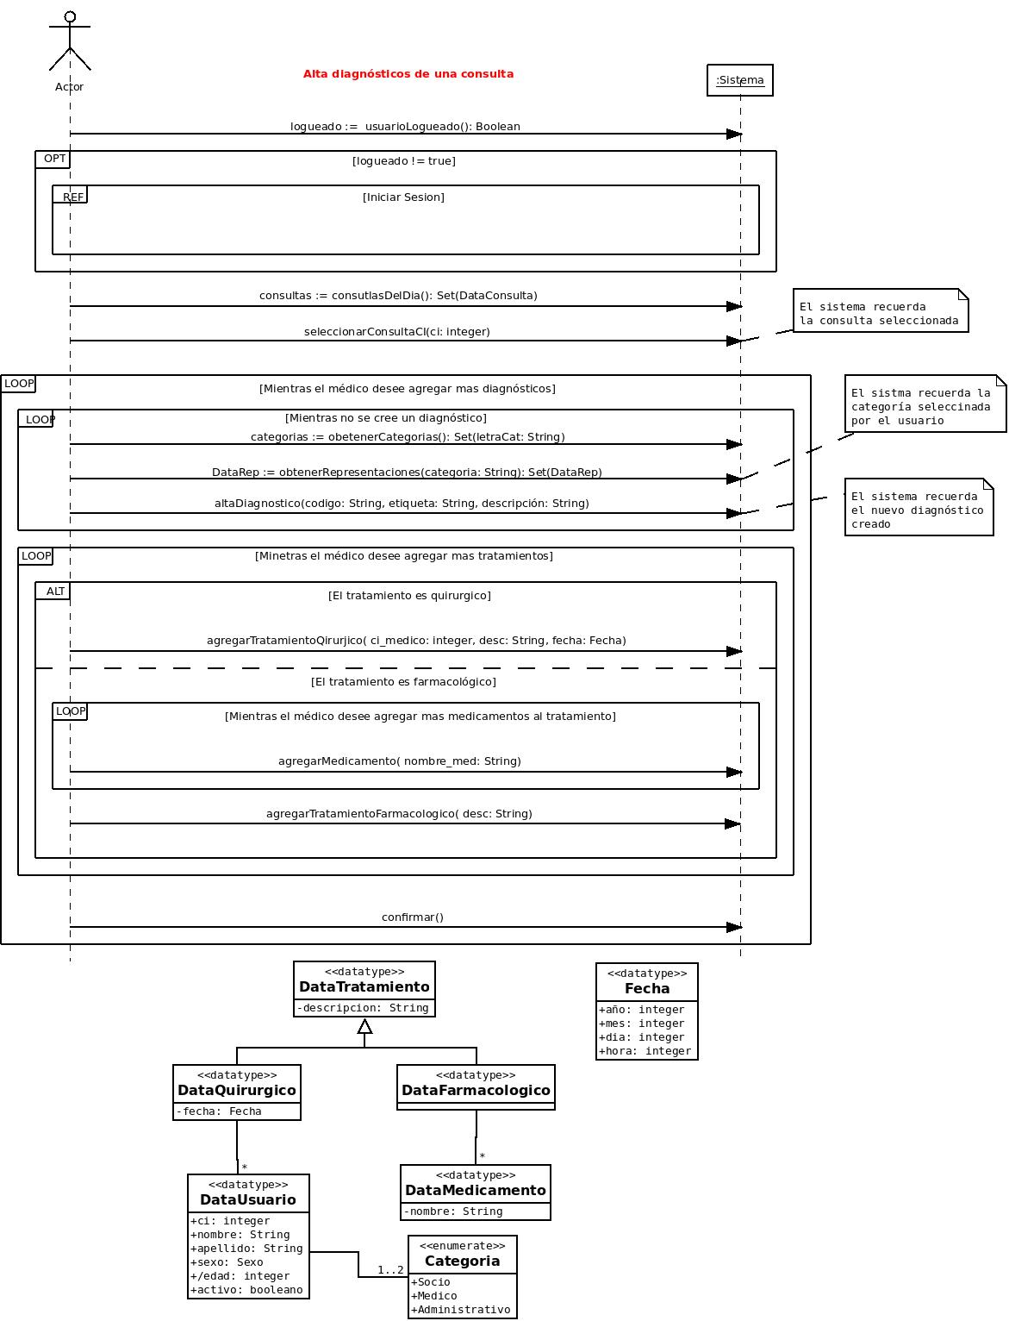

Cantidad de consultas por categoría de diagnostico

Diagramas de Secuencia del Sistema
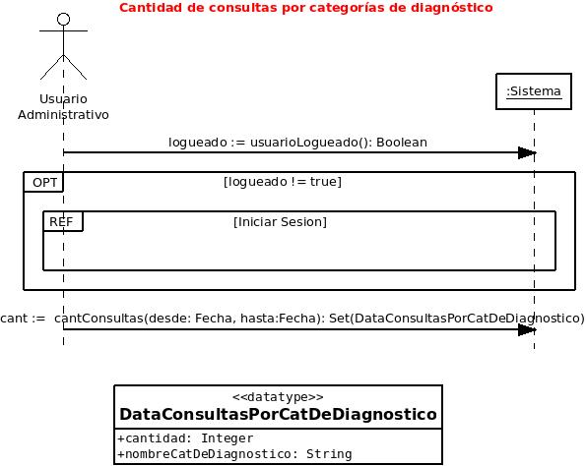

Estado de situación de un socio

Diagramas de Secuencia del Sistema
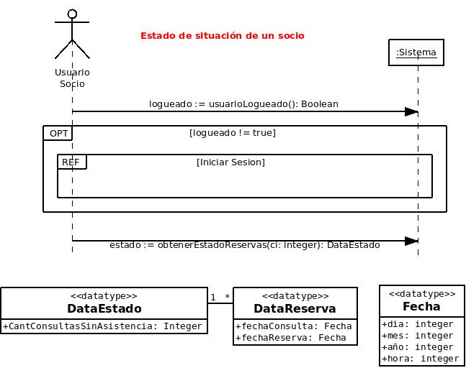

Anexo: Esqueletos

4.1 Alta usuario

// Operaciones del sistema
void ingresoCI(int CI);

bool existeUser(string CI);

void ingresarDatosUser(string nombre, string apellido, sexo Sexo, nacimiento fecha);

void ingresaCategoria(DataCategoria cat);

void confirmarInscripcion();

void cancelarInscripcion();

DataUsuario devolverDatosUsuario(int CI);

void reactivarUsuario();

// Caso de uso
void altaUsuario(){

if (!usuarioLogueado()){
IniciarSesion();
}

existeUser := ingresoCI(CI);

if (!existeUser){
ingresarDatosUser(string nombre,
string apellido,
sexo Sexo,
nacimiento fecha);

bool otraCategoria = true;
while (otraCategoria){

ingresaCategoria(cat);
if (Si no desea ingresar otra categoría){
otraCategoria = false;
}
}

if(El usuario confirma el alta de usuario){
confirmarInscripcion();
}
else if(El usuario cancela el alta de usuario){
cancelarInscripcion();
}
}

else{
datosUsuario:= devolverDatosUsuario(CI);
if(El usuario esta inactivo y se desea reactivar)
reactivarUsuario()
}

}

4.2 Iniciar sesión

// Operaciones del sistema
DataTipoSesion iniciarSesion(int CI);
bool ingresoContrasena(String contrasena);
void asignarSesion();
void activarUsuario(String contrasena);

// Caso de uso
void IniciarSesion() {

// Se pide la ci al usuario
tipoSesion = iniciarSesion(ci);

if (tipoSesion == adminxdefecto) {

// Se pide la contraseña al usuario
if(ingresoContrasena(contrasenia)) {

asignarSesion();

}

} else if (tipoSesion == primeravez) {

// Se pide la contraseña al usuario
activarUsuario(contrasenia);

asignarSesion();

} else {

// Se pide la contrasenia al usuario
if (ingresoContrasena(contrasenia)) {

asignarSesion();

}

}

}

4.3 Registro de consulta

// Operaciones del sistema
void registroReserva(ci_user:int,
ci_doc:int,
fecha_reserva:Fecha,
fecha_consulta:Fecha);

void registroEmergencia(ci_user:int,
ci_doc:int,
motivo:String,
fecha_consulta:Fecha);

// Caso de uso
void procedureRegistroConsulta() {

if (!usuarioLogueado()) {
IniciarSesion();
}

// Se pide tipoReserva al usuario
if (tipoReserva == 'reserva') {

registroReserva(ci_user,ci_doc,fecha_reserva,fecha_consulta);

}
else if (tipoReserva == 'emergencia') {

registroEmergencia(ci_user,ci_doc,motivo,fecha_consulta);

}

}

